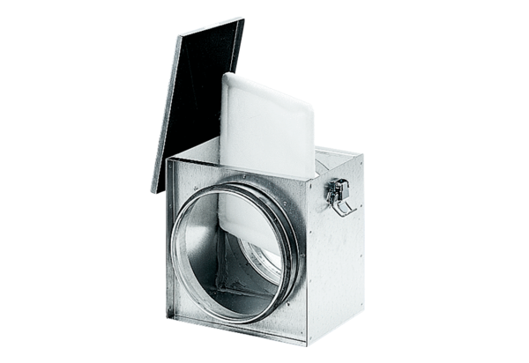Воздушный фильтр TFE 35-4Комплект поставки: 1 штукАссортимент: C
Номер артикула: 0149.0081Изготовитель: MAICO

